2017年下半年软件设计师考试上午真题（参考答案）
● 在程序的执行过程中，Cache与主存的地址映射是由（ ）完成的。
（1）A．操作系统
B.程序员调度
C.硬件自动
D.用户软件

● 某四级指令流水线分别完成取指、取数、运算、保存结果四步操作。若完成上述操作的时间依次为8ns、9ns、 4ns、8ns，则该流水线的操作周期应至少为（ ）ns 。
（2）A．4
B.8
C.9
D.33

● 内存按字节编址。若用存储容量为32Kx8bit的存储器芯片构成地址从A0000H到DFFFFH的内存，则至少需要（ ）片芯片。
（3）A．4
B.8
C.16
D.32

● 计算机系统的主存主要是由（ ）构成的。
（4）A．DRAM
B.SRAM
C.Cache
D.EEPROM

● 以下关于海明码的叙述中，正确的是（ ）。
（5）A．海明码利用奇偶性进行检错和纠错
B.海明码的码距为 1
C.海明码可以检错但不能纠错
D.海明码中数据位的长度与校验位的长度必须相同

● 计算机运行过程中，CPU需要与外设进行数据交换。采用（ ）控制技术时，CPU与外设可并行工作。
（6）A．程序查询方式和中断方式
B.中断方式和DMA方式
C.程序查询方式和DMA方式
D.程序查询方式、中断方式和DMA方式

● 与HTTP相比，HTTPS协议对传输的内容进行加密，更加安全。HTTPS基于（ ）安全协议，其默认端口是（ ）。
（7）A．RSA
B.DES
C.SSL
D.SSH
（8）A．1023
B.443
C.80
D.8080

● 下列攻击行为中，属于典型被动攻击的是（ ）。
（9）A．拒绝服务攻击
B.会话拦截
C.系统干涉
D.修改数据命令

● （ ）不属于入侵检测技术。
（10）A．专家系统
B.模型检测
C.简单匹配
D.漏洞扫描

● 以下关于防火墙功能特性的叙述中，不正确的是（ ）。
（11）A．控制进出网络的数据包和数据流向
B.提供流量信息的日志和审计
C.隐藏内部IP以及网络结构细节
D.提供漏洞扫描功能

● 某软件公司项目组的程序员在程序编写完成后均按公司规定撰写文档，并上交公司存档。此情形下，该软件文档著作权应由（ ）享有。
（12）A．程序员
B.公司与项目组共同
C.公司
D.项目组全体人员

● 我国商标法规定了申请注册的商标不得使用的文字和图形，其中包括县级以上行政区的地名(文字)。以下商标注册申请，经审查，能获准注册的商标是（ ）。
（13）A．青岛(市)
B.黄山(市)
C.海口(市)
D.长沙(市)

● 李某购买了一张有注册商标的应用软件光盘，则李某享有（ ）。
（14）A．注册商标专用权
B.该光盘的所有权
C.该软件的著作权
D.该软件的所有权

● 某医院预约系统的部分需求为：患者可以查看医院发布的专家特长介绍及其就诊时间；系统记录患者信息，患者预约特定时间就诊。用DFD对其进行功能建模时，患者是（ ）；用ERD对其进行数据建模时，患者是（ ）。
（15）A．外部实体
B.加工
C.数据流
D.数据存储
（16）A．实体
B.属性
C.联系
D.弱实体

● 某软件项目的活动图如下图所示，其中顶点表示项目里程碑，链接顶点的边表示包含的活动，边上的数字表示活动的持续时间（天）。完成该项目的最少时间为（ ）天。由于某种原因，现在需要同一个开发人员完成BC和BD，则完成该项目的最少时间为（ ）天。
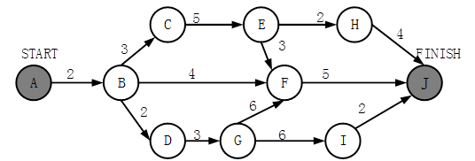

（17）A．11
B.18
C.20
D.21
（18）A．11
B.18
C.20
D.21

● 某企业财务系统的需求中，属于功能需求的是（ ）。
（19）A．每个月特定的时间发放员工工资
B.系统的响应时间不超过 3 秒
C.系统的计算精度符合财务规则的要求
D.系统可以允许100个用户同时查询自己的工资

● 更适合用来开发操作系统的编程语言是（ ）。
（20）A．C/C++
B.Java
C.Python
D.JavaScript

● 以下关于程序设计语言的叙述中，不正确的是（ ）。
（21）A．脚本语言中不使用变量和函数
B.标记语言常用于描述格式化和链接
C.脚本语言采用解释方式实现
D.编译型语言的执行效率更高

● 将高级语言源程序通过编译或解释方式进行翻译时，可以先生成与源程序等价的某种中间代码。以下关于中间代码的叙述中，正确的是（ ）。
（22）A．中间代码常采用符号表来表示
B.后缀式和三地址码是常用的中间代码
C.对中间代码进行优化要依据运行程序的机器特性
D.中间代码不能跨平台

● 计算机系统的层次结构如下图所示，基于硬件之上的软件可分为a、b和c三个层次。图中 a、b和c分别表示（ ）。
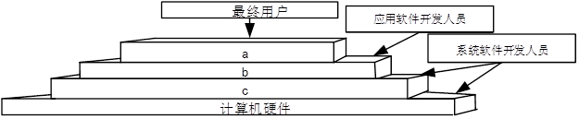

（23）A．操作系统、系统软件和应用软件
B.操作系统、应用软件和系统软件
C.应用软件、系统软件和操作系统
D.应用软件、操作系统和系统软件

● 下图所示的PCB（进程控制块）的组织方式是（ ），图中（ ）。
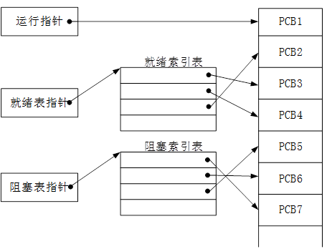

（24）A．链接方式
B.索引方式
C.顺序方式
D.Hash
（25）A．有 1个运行进程、2个就绪进程、4个阻塞进程
B.有 2个运行进程、3个就绪进程、2个阻塞进程
C.有 1个运行进程、3个就绪进程、3个阻塞进程
D.有 1个运行进程、4个就绪进程、2个阻塞进程

● 某文件系统采用多级索引结构。若磁盘块的大小为1K字节，每个块号占3字节，那么采用二级索引时的文件最大长度为（ ）K字节。
（26）A．1024
B.2048
C.116281
D.232562

● 某操作系统采用分页存储管理方式，下图给出了进程A和进程B的页表结构。如果物理页的大小为1K字节，那么进程A中逻辑地址为1024（十进制）的变量存放在（ ）号物理内存页中。假设进程A的逻辑页4与进程B的逻辑页5要共享物理页4，那么应该在进程A页表的逻辑页4和进程B页表的逻辑页5对应的物理页处分别填（ ）。
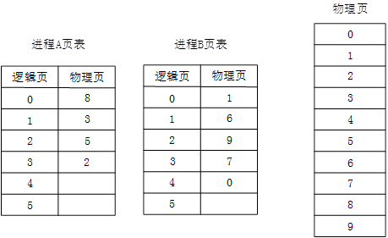

（27）A．8
B.3
C.5
D.2
（28）A．4、4
B.4、5
C.5、4
D.5、5

● 用自盒测试方法对如下图所示的流程图进行测试。若要满足分支覆盖，则至少需要（ ）个测试用例，正确的测试用例对是（ ）（测试用例的格式为（A，B，X；X））。
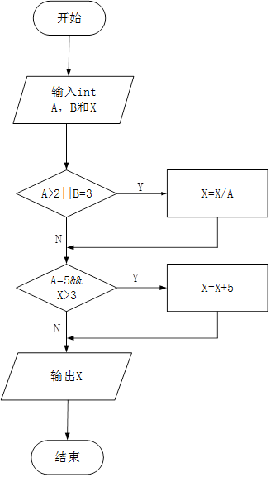

（29）A．1
B.2
C.3
D.4
（30）A．（1,3,3;3）和（5,2,15;3）
B.（1,1,5;5）和（5,2,20;9）
C.（2,3,10;5）和（5,2,18;3）
D.（5,2,16;3）和（5,2,21;9）

● 配置管理贯穿软件开发的整个过程。以下内容中，不属于配置管理的是（ ）。
（31）A．版本控制
B.风险管理
C.变更管理
D.配置状态报告

● 极限编程（XP）的十二个最佳实践不包括（ ）。
（32）A．小的发布
B.结对编程
C.持续集成
D.精心设计

● 以下关于管道过滤器体系结构的叙述中，不正确的是（ ）。
（33）A．软件构件具有良好的高内聚、低耦合的特点
B.支持重用
C.支持并行执行
D.提高性能

● 模块A将学生信息，即学生姓名、学号、手机号等放到一个结构体中，传递给模块B。模块A和B之间的耦合类型为（ ）耦合。
（34）A．数据
B.标记
C.控制
D.内容

● 某模块内涉及多个功能，这些功能必须以特定的次序执行，则该模块的内聚类型为（ ）内聚。
（35）A．时间
B.过程
C.信息
D.功能

● 系统交付用户使用后，为了改进系统的图形输出而对系统进行修改的维护行为属于（ ）维护。
（36）A．改正性
B.适应性
C.改善性
D.预防性

● 在面向对象方法中，将逻辑上相关的数据以及行为绑定在一起，使信息对使用者隐蔽称为（ ）。当类中的属性或方法被设计为private时，（ ）可以对其进行访问。
（37）A．抽象
B.继承
C.封装
D.多态
（38）A．应用程序中所有方法
B.只有此类中定义的方法
C.只有此类中定义的public方法
D.同一个包中的类中定义的方法

● 采用继承机制创建子类时，子类中（ ）。
（39）A．只能有父类中的属性
B.只能有父类中的行为
C.只能新增行为
D.可以有新的属性和行为

● 面向对象分析过程中，从给定需求描述中选择（ ）来识别对象。
（40）A．动词短语
B.名词短语
C.形容词
D.副词

● 如下所示的UML类图中，Shop和Magazine之间为（ ）关系，Magazine和Page之间为（ ）关系。UML类图通常不用于对（ ）进行建模。
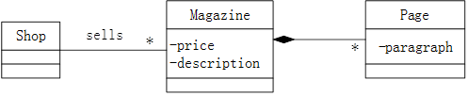

（41）A．关联
B.依赖
C.组合
D.继承
（42）A．关联
B.依赖
C.组合
D.继承
（43）A．系统的词汇
B.简单的协作
C.逻辑数据库模式
D.对象快照

● 自动售货机根据库存、存放货币量、找零能力、所选项目等不同，在货币存入并进行选择时具有如下行为：交付产品不找零 ；交付产品并找零；存入货币不足而不提供任何产品；库存不足而不提供任何产品。这一业务需求适合采用（ ）模式设计实现，其类图如下图所示，其中（ ）是客户程序使用的主要接口，可用状态来对其进行配置。此模式为（ ），体现的最主要的意图是（ ）。
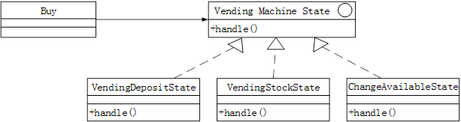

（44）A．观察者（Observer）
B.状态（State）
C.策略（Strategy）
D.访问者（Visitor）
（45）A．VendingMachineState
B.Buy
C.VendingDepositState
D.VendingStockState
（46）A．创建型对象模式
B.结构型对象模式
C.行为型类模式
D.行为型对象模式
（47）A．当一个对象状态改变时所有依赖它的对象得到通知并自动更新
B.在不破坏封装性的前提下，捕获对象的内部状态并在对象之外保存
C.一个对象在其内部状态改变时改变其行为
D.将请求封装为对象从而可以使用不同的请求对客户进行参数化

● 编译过程中进行的语法分析主要是分析（ ）。
（48）A．源程序中的标识符是否合法
B.程序语句的含义是否合法
C.程序语句的结构是否合法
D.表达式的类型是否合法

● 某确定的有限自动机（DFA）的状态转换图如下图所示（0是初态，4是终态），则该DFA能识别（ ）。
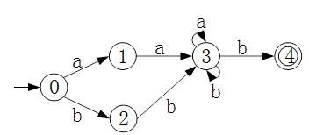

（49）A．aaab
B.abab
C.bbba
D.abba

● 函数main__(50)__、f__(51)__的定义如下所示。调用函数f__(52)__时，第一个参数采用传值（call by value）方式，第二个参数采用传引用（call by reference）方式，则函数main__(53)__执行后输出的值为（ ）。
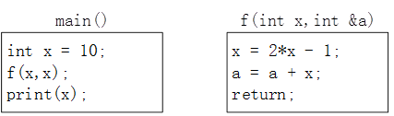

（50）A．10
B.19
C.20
D.29

● 采用三级结构/两级映像的数据库体系结构，如果对数据库的一张表创建聚簇索引，改变的是数据库的（ ）。
（51）A．用户模式
B.外模式
C.模式
D.内模式

● 某企业的培训关系模式R（培训科目，培训师，学生，成绩，时间，教室）， R的函数依赖集 F={培训科目→→培训师，（学生，培训科目）→成绩，（时间，教室）→培训科目，（时间，培训师）→教室，（时间，学生）→教室}。关系模式R的主键为（ ），其规范化程度最高达到（ ）。
（52）A．（学生，培训科目）
B.（时间，教室）
C.（时间，培训师）
D.（时间，学生）
（53）A．1NF
B.2NF
C.3NF
D.BCNF

● 设关系模式R（U，F），其中：U= {A，B，C，D，E } ，F={A→B，DE→B，CB→E，E→A，B→D}。（ ）为关系模式R的候选关键字。分解（ ）是无损连接，并保持函数依赖的。
（54）A．AB
B.DE
C.DB
D.CE
（55）A．ρ={ R₁(AC),R₂(ED),R₃(B) }
B.ρ={ R₁(AC),R₂(E),R₃(DB) }
C.ρ={ R₁(AC),R₂(ED),R₃(AB) }
D.ρ={ R₁(ABC),R₂(ED),R₃(ACE) }

● 在基于Web 的电子商务应用中，访问存储于数据库中的业务对象的常用方式之一是（ ）。
（56）A．JDBC
B.XML
C.CGI
D.COM

● 设S 是一个长度为n的非空字符串，其中的字符各不相同，则其互异的非平凡子串（非空且不同于S本身）个数为（ ）。
（57）A．2n-1
B.n²
C.n(n+1)/2
D.(n+2) (n-1)/2

● 假设某消息中只包含7个字符{a，b，c，d，e，f，g}，这7个字符在消息中出现的次数为{5，24，8，17，34，4，13}，利用哈夫曼树（最优二叉树）为该消息中的字符构造符合前缀编码要求的不等长编码。各字符的编码长度分别为（ ）。
（58）A．a:4,b:2,c:3,d:3,e:2,f:4,g:3
B.a:6,b:2,c:5,d:3,e:1,f:6,g:4
C.a:3,b:3,c:3,d:3,e:3,f:2,g:3
D.a:2,b:6,c:3,d:5,e:6,f:1,g:4

● 设某二叉树采用二叉链表表示（即结点的两个指针分别指示左、右孩子）。当该二叉树包含k个结点时，其二叉链表结点中必有（ ）个空的孩子指针。
（59）A．k-1
B.k
C.k+1
D.2k

● 以下关于无向连通图G 的叙述中，不正确的是（ ）。
（60）A．G中任意两个顶点之间均有边存在
B.G中任意两个顶点之间存在路径
C.从G中任意顶点出发可遍历图中所有顶点
D.G的邻接矩阵是对称矩阵

● 两个递增序列A和B的长度分别为m和n（m<n且m与n接近），将二者归并为一个长度为m+n的递增序列。当元素关系为（ ）时，归并过程中元素的比较次数最少。
（61）A．a₁<a₂<…<a_{m-1}<a_{m}<b₁<b₂<…<b_{n-1}<b_{n}
B.b₁<b₂<…<b_{n-1}<b_{n}<a₁<a₂<…<a_{m-1}<a_{m}
C.a₁<b₁<a₂<b₂<…<a_{m-1}<b_{m-1}<a_{m}<b_{m}<b_{m+1}<…<b_{n-1}<b_{n}
D.b₁<b₂<…<b_{m-1}<b_{m}<a₁<a₂<…<a_{m-1}<a_{m}<b_{m+1}<…<b_{n-1}<b_{n}

● 求解两个长度为n的序列X和Y的一个最长公共子序列（如序列ABCBDAB和BDCABA的一个最长公共子序列为BCBA）可以采用多种计算方法。如可以采用蛮力法，对X的每一个子序列，判断其是否也是Y的子序列，最后求出最长的即可，该方法的时间复杂度为（ ）。经分析发现该问题具有最优子结构，可以定义序列长度分别为i和j的两个序列X和Y的最长公共子序列的长度为C[i,j]，如下式所示。
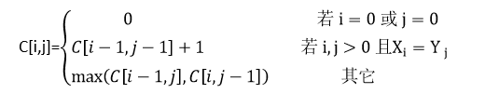
采用自底向上的方法实现该算法，则时间复杂度为（ ）。

（62）A．O(n²)
B.O(n²lgn)
C.O(n³)
D.O(n2^{n})
（63）A．O(n²)
B.O(n²lgn)
C.O(n³)
D.O(n2^{n})

● 现需要对一个基本有序的数组进行排序。此时最适宜采用的算法为（ ）排序算法，时间复杂度为（ ）。
（64）A．插入
B.快速
C.归并
D.堆
（65）A．O(n)
B.O(nlgn)
C.O(n²)
D.O(n²lgn)

● 相比于TCP ，UDP的优势为（ ）。
（66）A．可靠传输
B.开销较小
C.拥塞控制
D.流量控制

● 若一台服务器只开放了25和110两个端口，那么这台服务器可以提供（ ）服务。
（67）A．E-Mail
B.WEB
C.DNS
D.FTP

● SNMP是一种异步请求/响应协议，采用（ ）协议进行封装。
（68）A．IP
B.ICMP
C.TCP
D.UDP

● 在一台安装好TCP/IP协议的计算机上，当网络连接不可用时，为了测试编写好的网络程序，通常使用的目的主机IP地址为（ ）。
（69）A．0.0.0.0
B.127.0.0.1
C.10.0.0.1
D.210.225.21.255/24

● 测试网络连通性通常采用的命令是（ ）。
（70）A．Netstat
B.Ping
C.Msconfig
D.Cmd

● The development of the Semantic Web proceeds in steps, each step building a layer on top of another. The pragmatic justification for this approach is that it is easier to achieve（ ）on small steps, whereas it is much harder to get everyone on board if too much is attempted. Usually there are several research groups moving in different directions; this（ ）of ideas is a major driving force for scientific progress. However，from an engineering perspective there is a need to standardize. So, if most researchers agree on certain issues and disagree on others, it makes sense to fix the points of agreement. This way, even if the more ambitious research efforts should fail， there will be at least（ ）positive outcomes.
Once a（ ）has been established ，many more groups and companies will adopt it，instead of waiting to see which of the alternative research lines will be successful in the end. The nature of the Semantic Web is such that companies and single users must build tools， add content， and use that content. We cannot wait until the full Semantic Web vision materializes-it may take another ten years for it to be realized to its full（ ）(as envisioned today, of course).
（71）A．conflicts
B.consensus
C.success
D.disagreement
（72）A．competition
B.agreement
C.cooperation
D.collaboration
（73）A．total
B.complete
C.partial
D.entire
（74）A．technology
B.standard
C.pattern
D.model
（75）A．area
B.goal
C.object
D.extent

2018年上半年软件设计师考试上午真题（参考答案）
● 浮点数的表示分为阶和尾数两部分。两个浮点数相加时，需要先对阶，即（ ）（n为阶差的绝对值）。
（1）A．将大阶向小阶对齐，同时将尾数左移n位
B.将大阶向小阶对齐，同时将尾数右移n位
C.将小阶向大阶对齐，同时将尾数左移n位
D.将小阶向大阶对齐，同时将尾数右移n位

● 计算机运行过程中，遇到突发事件，要求CPU暂时停止正在运行的程序，转去为突发事件服务，服务完毕，再自动返回原程序继续执行，这个过程称为（ ），其处理过程中保存现场的目的是（ ）。
（2）A．阻塞
B.中断
C.动态绑定
D.静态绑定
（3）A．防止丢失数据
B.防止对其他部件造成影响
C.返回去继续执行原程序
D.为中断处理程序提供数据

● 海明码是一种纠错码，其方法是为需要校验的数据位增加若干校验位，使得校验位的值决定于某些被校位的数据，当被校数据出错时，可根据校验位的值的变化找到出错位，从而纠正错误。对于32位的数据，至少需要增加（ ）个校验位才能构成海明码。
以10位数据为例，其海明码表示为 D₉D₈D₇D₆D₅D₄P₄D₃D₂D₁P₃D₀P₂P₁中，其中D_{i}（0≤i≤9）表示数据位，P_{j}（1 ≤j≤4）表示校验位，数据位D₉由P₄、P₃和P₂进行校验（从右至左D₉的位序为14，即等于8＋4＋2，因此用第8位的P₄、第4位的P₃和第2位的P₂校验），数据位D₅由（ ）进行校验。
（4）A．3
B.4
C.5
D.6
（5）A．P₄P₁
B. P₄P₂
C.P₄P₃P₁
D. P₃P₂P₁

● 流水线的吞吐率是指单位时间流水线处理的任务数，如果各段流水的操作时间不同，则流水线的吞吐率是（ ）的倒数。
（6）A．最短流水段操作时间
B.各段流水的操作时间总和
C.最长流水段操作时间
D.流水段数乘以最长流水段操作时间

● 网络管理员通过命令行方式对路由器进行管理，需要确保ID、口令和会话内容的保密性，应采取的访问方式是（ ）。
（7）A．控制台
B. AUX
C. TELNET
D. SSH

● 在安全通信中，S将所发送的信息使用（ ）进行数字签名，T收到该消息后可利用（ ）验证该消息的真实性。
（8）A．S的公钥
B. S的私钥
C. T的公钥
D. T的私钥
（9）A．S的公钥
B. S的私钥
C. T的公钥
D. T的私钥

● 在网络安全管理中，加强内防内控可采取的策略有（ ）。
①控制终端接入数量
②终端访问授权，防止合法终端越权访问
③加强终端的安全检查与策略管理
④加强员工上网行为管理与违规审计
（10）A．②③
B.②④
C.①②③④
D.②③④

● 攻击者通过发送一个目的主机已经接收过的报文来达到攻击目的，这种攻击方式属于（ ）攻击。
（11）A．重放
B.拒绝服务
C.数据截获
D.数据流分析

● 以下有关计算机软件著作权的叙述中，正确的是（ ）。
（12）A．非法进行拷贝、发布或更改软件的人被称为软件盗版者
B.《计算机软件保护条例》是国家知识产权局颁布的，用来保护软件著作权人的权益
C.软件著作权属于软件开发者，软件著作权自软件开发完成之日起产生
D.用户购买了具有版权的软件，则具有对该软件的使用权和复制权

● 王某是某公司的软件设计师，完成某项软件开发后按公司规定进行软件归档。以下有关该软件的著作权的叙述中，正确的是（ ）。
（13）A．著作权应由公司和王某共同享有
B.著作权应由公司享有
C.著作权应由王某享有
D.除署名权以外，著作权的其它权利由王某享有

● 著作权中，（ ）的保护期不受限制。
（14）A．发表权
B.发行权
C.署名权
D.展览权

● 数据字典是结构化分析的一个重要输出。数据字典的条目不包括（ ）。
（15）A．外部实体
B.数据流
C.数据项
D.基本加工

● 某商店业务处理系统中，基本加工“检查订货单”的描述为：若订货单金额大于5000元，且欠款时间超过60天，则不予批准；若订货单金额大于5000元，且欠款时间不超过60天，则发出批准书和发货单；若订货单金额小于或等于5000元，则发出批准书和发货单，若欠款时间超过60天，则还要发催款通知书。现采用决策表表示该基本加工，则条件取值的组合数最少是（ ）。
（16）A．2
B.3
C.4
D.5

● 某软件项目的活动图如下图所示，其中顶点表示项目里程碑，连接顶点的边表示包含的活动，边上的数字表示活动的持续天数，则完成该项目的最少时间为（ ）天。活动EH和IJ的松弛时间分别为（ ）天。
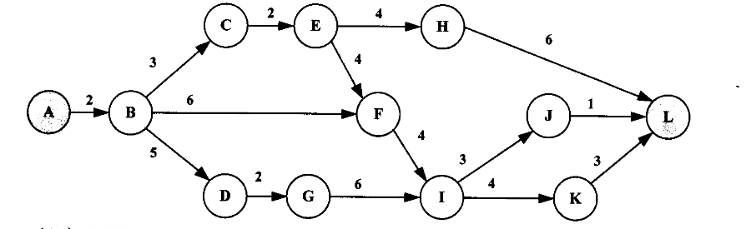
（17）A．17
B.19
C.20
D.22
（18）A．3和3
B.3和6
C.5和3
D.5和6

● 工作量估算模型COCOMO II的层次结构中，估算选择不包括（ ）。
（19）A．对象点
B.功能点
C.用例数
D.源代码行

● （ ）是一种函数式编程语言。
（20）A． Lisp
B. Prolog
C. Python
D. Java/C++

● 将高级语言源程序翻译为可在计算机上执行的形式有多种不同的方式，其中（ ）。
（21）A．编译方式和解释方式都生成逻辑上与源程序等价的目标程序
B.编译方式和解释方式都不生成逻辑上与源程序等价的目标程序
C.编译方式生成逻辑上与源程序等价的目标程序，解释方式不生成
D.解释方式生成逻辑上与源程序等价的目标程序，编译方式不生成

● 对于后缀表达式a b c - + d *（其中，-、+、*表示二元算术运算减、加、乘），与该后缀式等价的语法树为（ ）。
（22）A．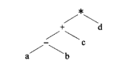
B.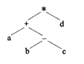
C.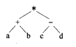
D.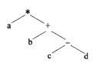

● 假设铁路自动售票系统有n个售票终端，该系统为每个售票终端创建一个进程P_{i}（i=1,2,…,n）管理车票销售过程。假设T_{j}（j=1,2,…,m）单元存放某日某趟车的车票剩余票数，Temp为P_{i}进程的临时工作单元，x为某用户的购票张数。P_{i}进程的工作流程如下图所示，用P操作和Ⅴ操作实现进程间的同步与互斥。初始化时系统应将信号量S赋值为（ ）。图中（a）、（b）和（c）处应分别填入（ ）。
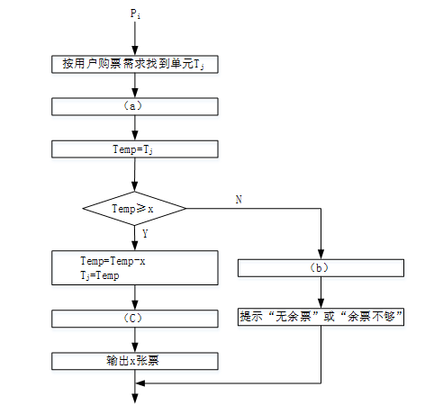
（23）A．n-1
B.0
C.1
D.2
（24）A．V(S)、P(S)和P(S)
B.P(S)、P(S)和V(S)
C.V(S)、V(S)和P(S)
D.P(S)、V(S)和V(S)

● 若系统在将（ ）文件修改的结果写回磁盘时发生崩溃，则对系统的影响相对较大。
（25）A．目录
B.空闲块
C.用户程序
D.用户数据

● I/O设备管理软件一般分为4个层次，如下图所示。图中①②③分别对应（ ）。
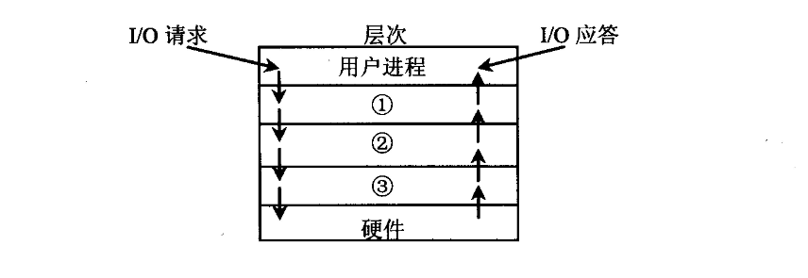
（26）A．设备驱动程序、虚设备管理、与设备无关的系统软件
B.设备驱动程序、与设备无关的系统软件、虚设备管理
C.与设备无关的系统软件、中断处理程序、设备驱动程序
D.与设备无关的系统软件、设备驱动程序、中断处理程序

● 若某文件系统的目录结构如下图所示，假设用户要访问文件rw.dll，且当前工作目录为swtools，则该文件的全文件名为（ ），相对路径和绝对路径分别为（ ）。
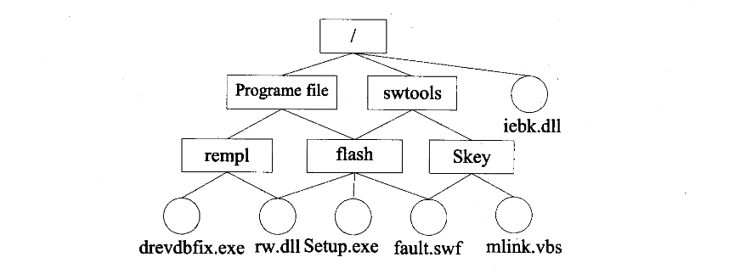
（27）A．rw.dll
B. flash/rw.dll
C. /swtools/flash/rw.dll
D. /Programe file/Skey/rw.dll
（28）A．/swtools/flash/和/flash/
B. flash/和/swtools/flash/
C. /swtools/flash/和flash/
D. /flash/和swtools/flash/

● 以下关于增量模型的叙述中，不正确的是（ ）。
（29）A．容易理解，管理成本低
B.核心的产品往往首先开发，因此经历最充分的“测试”
C.第一个可交付版本所需要的成本低，时间少
D.即使一开始用户需求不清晰，对开发进度和质量也没有影响

● 能力成熟度模型集成（CMMI）是若干过程模型的综合和改进。连续式模型和阶段式模型是CMMI提供的两种表示方法。连续式模型包括6个过程域能力等级（Capability Level，CL），其中（ ）的共性目标是过程将可标识的输入工作产品转换成可标识的输出工作产品，以实现支持过程域的特定目标。
（30）A．CL1（已执行的）
B.CL2（已管理的）
C.CL3（已定义的）
D.CL4（定量管理的）

● 软件维护工具不包括（ ）工具。
（31）A．版本控制
B.配置管理
C.文档分析
D.逆向工程

● 概要设计文档的内容不包括（ ）。
（32）A．体系结构设计
B.数据库设计
C.模块内算法设计
D.逻辑数据结构设计

● 耦合是模块之间的相对独立性（互相连接的紧密程度）的度量。耦合程度不取决于（ ）。
（33）A．调用模块的方式
B.各个模块之间接口的复杂程度
C.通过接口的信息类型
D.模块提供的功能数

● 对下图所示的程序流程图进行判定覆盖测试，则至少需要（ ）个测试用例。采用 McCabe度量法计算其环路复杂度为（ ）。
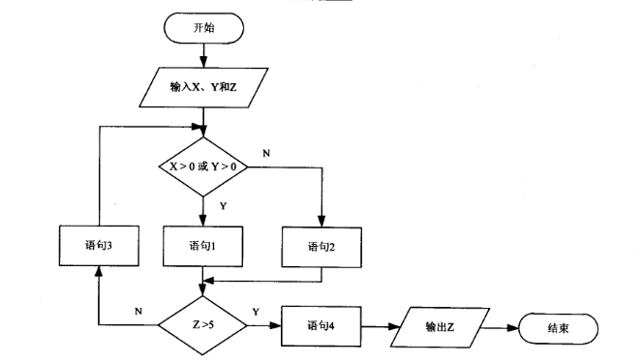
（34）A．2
B.3
C.4
D.5
（35）A．2
B.3
C.4
D.5

● 软件调试的任务就是根据测试时所发现的错误，找出原因和具体的位置，进行改正。其常用的方法中，（ ）是指从测试所暴露的问题出发，收集所有正确或不正确的数据，分析它们之间的关系，提出假想的错误原因，用这些数据来证明或反驳，从而查出错误所在。
（36）A．试探法
B.回溯法
C.归纳法
D.演绎法

● 对象的（ ）标识了该对象的所有属性（通常是静态的）以及每个属性的当前值（通常是动态的）。
（37）A．状态
B.唯一ID
C.行为
D.语义

● 在下列机制中，（ ）是指过程调用和响应调用所需执行的代码在运行时加以结合；而（ ）是过程调用和响应调用所需执行的代码在编译时加以结合。
（38）A．消息传递
B.类型检查
C.静态绑定
D.动态绑定
（39）A．消息传递
B.类型检查
C.静态绑定
D.动态绑定

● 同一消息可以调用多种不同类的对象的方法，这些类有某个相同的超类，这种现象是（ ）。
（40）A．类型转换
B.映射
C.单态
D.多态

● 如下所示的图为UML的（ ），用于展示某汽车导航系统中（ ）。Mapping对象获取汽车当前位置（GPS Location）的消息为（ ）。
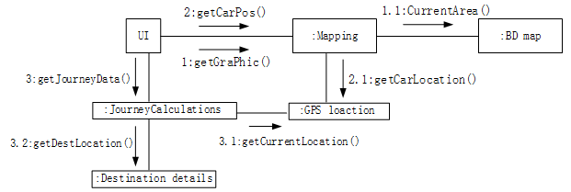
（41）A．类图
B.组件图
C.通信图
D.部署图
（42）A．对象之间的消息流及其顺序
B.完成任务所进行的活动流
C.对象的状态转换及其事件顺序
D.对象之间消息的时间顺序
（43）A．1: getGraphic()
B. 2: getCarPos()
C. 1.1: CurrentArea()
D.2. 1: getCarLocation()

● 假设现在要创建一个Web应用框架，基于此框架能够创建不同的具体Web应用，比如博客、新闻网站和网上商店等；并可以为每个Web应用创建不同的主题样式，如浅色或深色等。这一业务需求的类图设计适合采用（ ）模式（如下图所示）。其中（ ）是客户程序使用的主要接口，维护对主题类型的引用。此模式为（ ），体现的最主要的意图是（ ）。
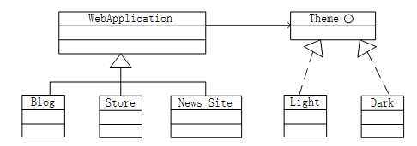
（44）A．观察者（Observer）
B.访问者（Ⅴisitor）
C.策略（Strategy）
D.桥接（Bridge）
（45）A． WebApplication
B. Blog
C. Theme
D. Light
（46）A．创建型对象模式
B.结构型对象模式
C.行为型类模式
D.行为型对象模式
（47）A．将抽象部分与其实现部分分离，使它们都可以独立地变化
B.动态地给一个对象添加一些额外的职责
C.为其他对象提供一种代理以控制对这个对象的访问
D.将一个类的接口转换成客户希望的另外一个接口

● 下图所示为一个不确定有限自动机（NFA）的状态转换图。该NFA识别的字符串集合可用正规式（ ）描述。
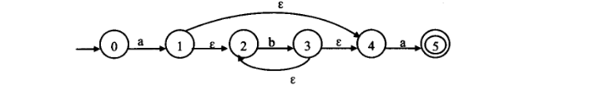
（48）A． ab*a
B.(ab)*a
C.a*ba
D.a(ba)*

● 简单算术表达式的结构可以用下面的上下文无关文法进行描述（E为开始符号），（ ）是符合该文法的句子。
E→T|E+T
T→F|T*F
F→-F|N
N→0|1|2|3l4|5|6|7|8|9
（49）A．2--3*4
B.2+-3*4
C.(2+3)*4
D.2*4-3

● 语法制导翻译是一种（ ）方法。
（50）A．动态语义分析
B.中间代码优化
C.静态语义分析
D.目标代码优化

● 给定关系模式R<U，F>，其中U为属性集，F是U上的一组函数依赖，那么Armstrong公理系统的伪传递律是指（ ）。
（51）A．若X→Y，X→Z，则X→YZ为F所蕴涵
B.若X→Y，WY→Z，则XW→Z为F所蕴涵
C.若X→Y，Y→Z为F所蕴涵，则X→Z为F所蕴涵
D.若Ⅹ→Y为F所蕴涵，且Z⊆U，则XZ→YZ为F所蕴涵

● 给定关系R(A,B,C,D,E)与S(B,C,F,G)，那么与表达式π_{2,4,6,7}(σ_{2< 7}(R▷◁S))等价的SQL语句如下：
SELECT （ ） FROM R, S WHERE （ ） ；
（52）A． R.B，D，F，G
B. R.B，E，S.C，F，G
C. R.B，R.D，S.C，F
D. R.B，R.C，S.C，F
（53）A． R.B=S.B OR R.C = S.C OR R.B <S.G
B. R.B=S.B OR R.C = S.C OR R.B <S.C
C. R.B=S.B AND R.C = S.C AND R.B <S.G
D. R.B=S.B AND R.C = S.C AND R.B <S.C

● 给定教师关系 Teacher（T_no, T_name, Dept_name,Tel），其中属性T_no、T_name、Dept_name和Tel的含义分别为教师号、教师姓名、学院名和电话号码。用SQL创建一个“给定学院名求该学院的教师数”的函数如下：
Create function Dept_count(Dept_name varchar(20))
（ ）
begain
（ ）
select count(*)into d_count
from Teacher
where Teacher.Dept_ name= Dept_name
return d_count
end
（54）A． returns integer
B. returns d_count integer
C. declare integer
D. declare d_count integer
（55）A． returns integer
B. returns d_count integer
C. declare integer
D. declare d_count integer

● 某集团公司下属有多个超市，每个超市的所有销售数据最终要存入公司的数据仓库中。假设该公司高管需要从时间、地区和商品种类三个维度来分析某家电商品的销售数据，那么最适合采用（ ）来完成。
（56）A．Data Extraction
B.OLAP
C.OLTP
D.ETL

● 队列的特点是先进先出，若用循环单链表表示队列，则（ ）。
（57）A．入队列和出队列操作都不需要遍历链表
B.入队列和出队列操作都需要遍历链表
C.入队列操作需要遍历链表而出队列操作不需要
D.入队列操作不需要遍历链表而出队列操作需要

● 设有n阶三对角矩阵A，即非零元素都位于主对角线以及与主对角线平行且紧邻的两条对角线上，现对该矩阵进行按行压缩存储，若其压储空间用数组B表示，A的元素下标从0开始，B的元素下标从1开始。已知A[0,0]存储在B[1]，A[n-1,n-1]存储在B[3n-2]，那么非零元素A[i,j]（0≤i<n，0≤j<n，|i-j|≤1）存储在B[（ ）]。
（58）A．2i+j-1
B. 2i+j
C.2i+j+1
D.3i-j+1

● 对下面的二叉树进行顺序存储（用数组MEM表示），已知结点A、B、C在MEM中对应元素的下标分别为1、2、3，那么结点D、E、F对应的数组元素下标为（ ）。
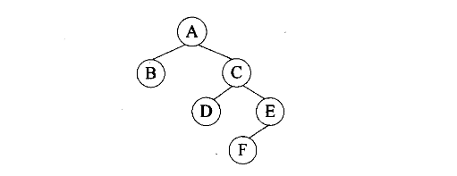
（59）A．4、5、6
B.4、7、10
C.6、7、8
D.6、7、14

● 用哈希表存储元素时，需要进行冲突（碰撞）处理，冲突是指（ ）。
（60）A．关键字被依次映射到地址编号连续的存储位置
B.关键字不同的元素被映射到相同的存储位置
C.关键字相同的元素被映射到不同的存储位置
D.关键字被映射到哈希表之外的位置

● 对有n个结点、e条边且采用数组表示法（即邻接矩阵存储）的无向图进行深度优先遍历，时间复杂度为（ ）。
（61）A．O(n²)
B.O(e²)
C.O(n+e)
D.O(n*e)

● 现需要申请一些场地举办一批活动，每个活动有开始时间和结束时间。在同一个场地，如果一个活动结束之前，另一个活动开始，即两个活动冲突。若活动A从1时间开始，5时间结束，活动B从5时间开始，8时间结束，则活动A和B不冲突。现要计算n个活动需要的最少场地数。
求解该问题的基本思路如下（假设需要场地数为m，活动数为n，场地集合为P₁，P₂,…,P_{m），}初始条件P_{i}均无活动安排：
（1）采用快速排序算法对n个活动的开始时间从小到大排序，得到活动a₁，a_{2，}…，a_{n}。对每个活动a_{i}，i从1到n，重复步骤（2）、（3）和（4）；
（2）从p₁开始，判断a_{i}与P₁的最后一个活动是否冲突，若冲突，考虑下一个场地p_{2，}…；
（3）一旦发现a_{i}与某个p_{j}的最后一个活动不冲突，则将a_{i}安排到P_{j，}考虑下一个活动；
（4）若a_{i}与所有已安排活动的p_{j}的最后一个活动均冲突，则将a_{i}安排到一个新的场地，考虑下一个活动；
（5）将n减去没有安排活动的场地数即可得到所用的最少场地数。
算法首先采用了快速排序算法进行排序，其算法设计策略是（ ）；后面步骤采用的算法设计策略是（ ）。整个算法的时间复杂度是（ ）。下表给出了n=11的活动集合，根据上述算法，得到最少的场地数为（ ）。
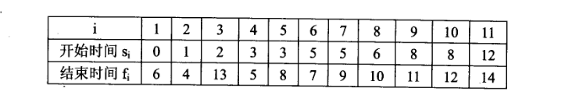
（62）A．分治
B.动态规划
C.贪心
D.回溯
（63）A．分治
B.动态规划
C.贪心
D.回溯
（64）A．Θ(lgn)
B.Θ(n)
C.Θ(nlgn)
D.Θ(n²)
（65）A．4
B.5
C.6
D.7

● 下列网络互连设备中，属于物理层的是（ ）。
（66）A．交换机
B.中继器
C.路由器
D.网桥

● 在地址http://www.dailynews.com.cn/channel/welcome.htm中，www.dailynews.com.cn表示（ ），welcome.htm表示（ ）。
（67）A．协议类型
B.主机
C.网页文件名
D.路径
（68）A．协议类型
B.主机域名
C.网页文件名
D.路径

● 在Linux中，要更改一个文件的权限设置可使用（ ）命令。
（69）A． attrib
B. modify
C.chmod
D. change

● 主域名服务器在接收到域名请求后，首先查询的是（ ）。
（70）A．本地hosts文件
B.转发域名服务器
C.本地缓存
D.授权域名服务器

● Creating a clear map of where the project is going is an important first step. It lets you identify risks, clarify objectives, and determine if the project even makes sense. The only thing more important than the Release Plan is not to take it too seriously.
Release planning is creating a game plan for your Web project （ ） what you think you want your Web site to be. The plan is a guide for the content, design elements, and functionality of a Web site to be released to the public, to partners, or internally. It also （ ） how long the project will take and how much it will cost. What the plan is not is a functional （ ） that defines the project in detail or that produces a budget you can take to the bank.
Basically you use a Release Plan to do an initial sanity check of the project's （ ） and worthiness. Release Plans are useful road maps, but don't think of them as guides to the interstate road system. Instead, think of them as the （ ） used by early explorers—half rumor and guess and half hope and expectation.
It's always a good idea to have a map of where a project is headed.
（71）A． constructing
B. designing
C. implementing
D.outlining
（72）A． defines
B. calculates
C. estimates
D.knows
（73）A． specification
B. structure
C. requirement
D.implementation
（74）A． correctness
B. modifiability
C. feasibility
D.traceability
（75）A． navigators
B. maps
C. guidances
D.goals

